Messa celebrativa ricorrenza dei cento anni delle due tombe
dove sono sepolti l’architetto Alfredo d’Andrade e la moglie Costanza Brocchi,
nella chiesa di San Pietro, nel castello di Pavone Canavese

La Famiglia Giodice, proprietaria del castello di Pavone Canavese, e l’APS Alfredo d’Andrade per la cultura del bello di Maria Aprile hanno promosso la celebrazione di una messa a cura di Don Beppe, Parroco di Pavone Canavese - il 30 novembre, giorno di Sant’Andrea, protettore della Comunità pavonese - in suffragio di Alfredo d’Andrade e della moglie Costanza Brocchi d’Andrade, nella chiesa di San Pietro.
Alfredo d’Andrade acquistò il castello pavonese in pessime condizioni nel 1885 ed iniziò i lavori di restauro, abitandoci poi insieme alla moglie Costanza Brocchi. Il castello è stato riconosciuto monumento nazionale nel 1981.
Ricorre quest’anno il centenario dell’insediamento - a cura del figlio Ruy - dei due sarcofagi per i genitori, proprio nella chiesa del castello, che hanno poi accolto le salme traslate nel castello dal cimitero pavonese.

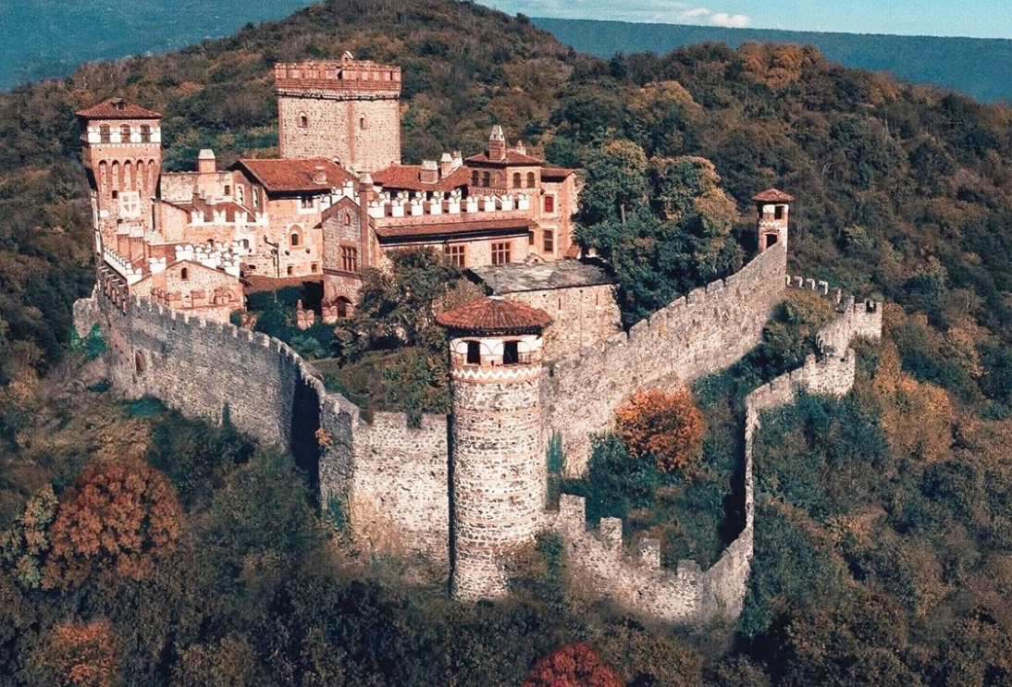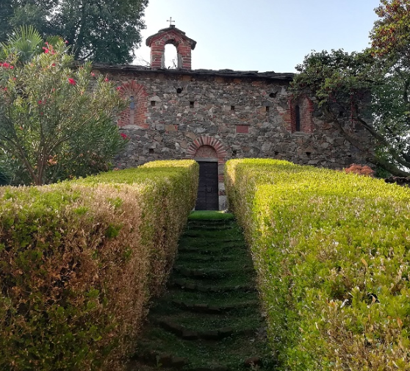

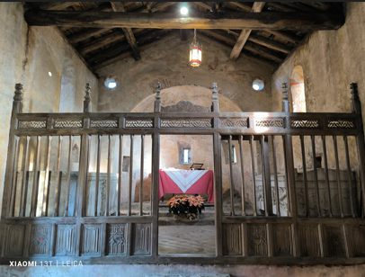
Presbiterio chiesa di San Pietro – Castello di Pavone Canavese

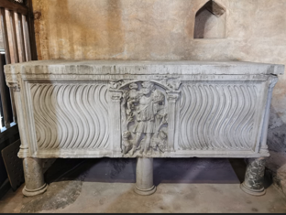  Tomba di Alfredo d’Andrade | 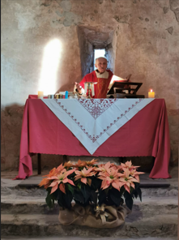 | 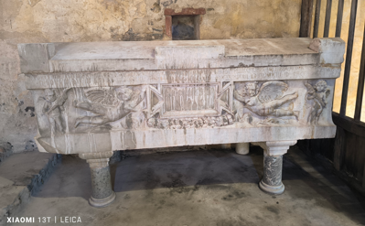  Tomba di Costanza Brocchi
Don Beppe - Celebrazione messa

